附件：采购清单
序号 | 货物名称 | 数量 | 图片 | 招标技术要求
1 | 夏短袖执勤服套装 | 61套 | 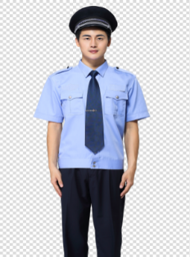 | 上衣：涤棉交织绸，规格：经涤纶异型长丝、纬涤纶异型长丝与棉混纺,纤维含量棉20％ 克重130g/m2  单裤：精梳毛涤混纺花呢，规格：110Nm/2×60Nm/1毛50% 涤50%(含导电纤维)，克重153g/m2
2 | 春秋执勤服套装 | 61套 | 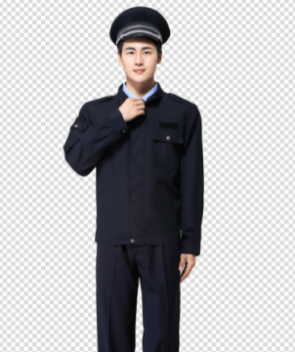 | 含上衣裤子, 面料：精梳毛涤混纺弹性哔叽，规格：80Nm/2×80Nm/2，毛70% 涤26%(含导电纤维)，氨纶4% 克重195g/m2
3 | 警服外穿制式衬衣 | 61件 | 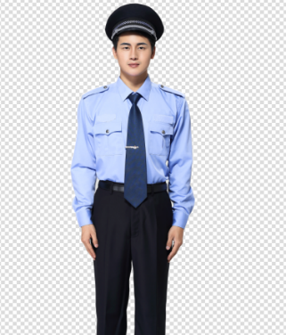 | 面料： 涤棉交织绸，规格：经涤纶异型长丝、纬涤纶异型长丝与棉混纺，纤维含量棉20％ 克重130g/m2
4 | 长袖作训服套装 | 61套 | 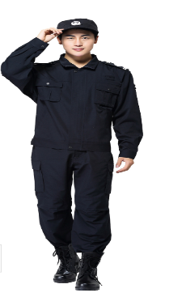 | 含上衣裤子,精梳涤棉（65/35）混纺格子布主面料规格：65%涤纶，35%棉，（13tex×2）×28tex,平方米重量：185g/㎡；密度:433×208根/10cm。
5 | 夏季作训服套装 | 61套 | 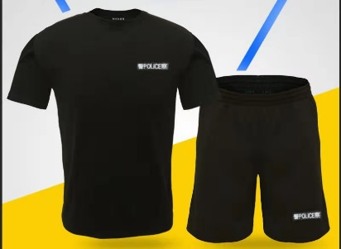 | 技术标准生产。精梳纯棉双丝光单面布主面料规格：8.3tex(70s)100% 丝光棉，平方米干燥重量150g/㎡±8g/㎡。领口罗纹采用横肌罗纹。
6 | 作训鞋 | 61双 | 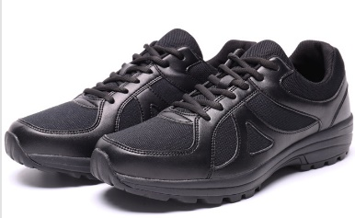 | 高弹透气布，橡胶耐磨大底
7 | 春秋常服 | 4套 | 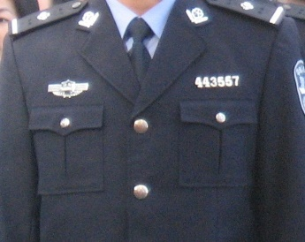 | 含上衣裤子, 面料：精梳毛涤混纺弹性哔叽，规格：80Nm/2×80Nm/2，毛70% 涤26%(含导电纤维)，氨纶4% 克重195g/m2
8 | 警用内衬衣 | 8件 | 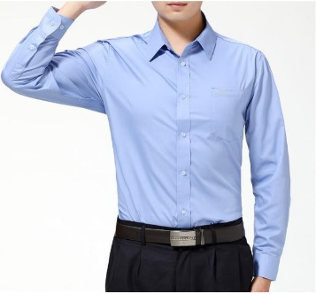 | 精梳涤棉混纺斜纹府绸，规格：棉60% 涤40% ，克重100g/m2
9 | 警用大檐帽 | 14顶 | 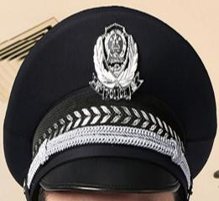 | 涤纶64.5%，粘胶35%，导电纤维0.5%，克重310克/M2
10 | 快拔式多功能腰带 | 30条 | 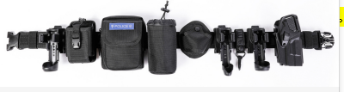 | 1. 应可配置手电套、喷雾套、棍套、工作包、水壶套、 手铐套、对讲机套、枪套。尺寸大小可根据腰围选购， 可调节大小。  2. 结构:由腰带插扣、带体和八个装具套组成(手电 套、喷雾套、棍套、工作包、水壶套、手铐套、对讲机 套、枪套)。  3. 材质:高支数防水牛津布、高强度尼龙。  4. 外观:黑色，扣头可选塑料扣具或金属扣具。  5. 主带规格:S、M、L、XL、XXL。  6. 重量:≥1KG  7. 耐磨擦色牢度:干磨 ≥4 级湿磨 ≥3-4 级  8. 耐刷洗色牢度:≥3-4级  9. 耐汗渍色牢度:≥3-4级  10. 耐光色牢度:≥3-4 级  11. 机织带起毛:无变化  12. 插扣性能:插拔≥3000 次，静止拉力>80KG，动态 拉力>50KG(耐拉扯)  13. 腰带主体应采用耐磨、耐撕裂度较高的复合尼龙材料，进口复合胶层技术，立体塑形工艺，纯尼龙包边布 固定，专业尼龙线缝合;  14. 尼龙工作包采用 YKK 防水拉链，主体牛津布面料防 水，在小雨气象条件下淋雨 15 分钟，包内无明显进水 现象;包体的防水设计可以有效防止瞬间泼水及短时间暴雨冲淋，适合广泛的气象条件。包上设有可更换魔术 贴，魔术贴采用牛津布专用魔术贴，适合高频次使用环 境，实验条件下，有效撕合次数>5000 次。按扣使用次 数>3000 次。  15. 尼龙水壶套约 12*8.5*8cm 采用立体式可调容积设 计，改变以往水壶套臃肿肥胖的外形，可装载配发一代、 二代水壶以及市面上常见 500ML 矿泉水瓶、保温杯;应 选用高支数牛津布面料，外形质感卓越，优质快插扣可 实现单手开启;应采用进口复合胶立体塑形工艺，纯尼 龙包边布固封，缝纫线缝合，可与目前配发的所有系统 腰带进行集成，实现快拆功能。  16. 尼龙手铐套约 12*10*4cm，采用快拔式半套设计， 方便战术应用时摘取，同时考虑对不同种类铐型的兼容 性，适应管铐、板铐、塑料制单筒双筒铐的装载，可以 一次性装载不少于一副金属铐和5-8副塑料制铐;且内 置钥匙包设计，一个套件多种用途。  17. 尼龙对讲机套约 12*9*4.5cm，采用立体造型设计， 高承载性能，基本适应国内主流机型，具有插扣单手开 合功能;采用 2520D 的高支数防水牛津布面料，适应重 负荷;采用牛津布缝纫线双线缝合，更加牢固耐用，适 应重负荷承载内衬进口复合粘胶;后背加宽双道魔术贴 设计，与腰带牢固锁合，无论任何战术动作，套件都牢 牢固定在腰带上，不会晃动。  18. 塑钢手电套:采用优质尼龙材料注塑成型，抗冲击 性能好，不易变形，耐腐蚀，在零下 30 度性能不会受 到影响;采用快拔设计，快插快拔，尺寸设计精度高， 不易丢失;可以左右 360 度旋转调节角度，连接腰带板  采用上下双孔设计，根据使用习惯可以调节手电套的高 度。  19. 塑钢喷雾套:采用优质尼龙材料注塑成型，抗冲击 性能好，不易变形，耐腐蚀，在零下 30 度性能不会受 到影响;采用快拔设计，快插快拔，尺寸设计精度高， 不易丢失;可以左右 360 度旋转调节角度，连接腰带板 采用上下双孔设计，根据使用习惯可以调节喷雾套的高 度。  20. 塑钢棍套:采用高强度尼龙材料，经久耐用;360° 旋转，8 个角度旋转固定，适应多种出棍动作需要;可 根据不同战术腰带的宽度调整背夹固定尺寸，快拆快取 方便战术训练，牢牢固定，任何战术角度不脱落。  21. 塑钢枪套:采用优质纯尼龙材料一次性成型，可以 实现快速连贯战术动作。 型号可选 92/92G/64/77/左轮 等。  22. 需提供公安部安全与警用电子产品质量检测中心出 具的带有企业检测代号的符合技术要求、外观要求、性 能要求的检测报告复印件，加盖生产商鲜章。  执行标准:《GA890-2010 公安单警装备 警用多功能尼 龙腰带》。  23.需生产厂家授权书盖鲜章。
11 | 催泪喷雾器 | 50支 | 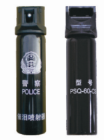 | 1.尺寸：约35mm*150mm； 质量：100g±5g 灌装50ml±2ml  成分：强烈的辛辣素-CS混合刺激剂  2.喷射距离：≥3米；  3.喷射时间：大于4S；  4.喷射速度：大于8.5g/s；  5.有效期：3年  6..稳定性：产品在包装完好并满足贮存条件的情况下，3年内产品应表面无剥落，不解体、不泄露、不爆裂，能正常喷射。  7.环境适应性：产品在－30°C～＋550范围内应不解体、不泄露、不爆裂，能正常喷射；产品经振动试验后应不解体、不泄露、不爆裂，能正常喷射。
12 | 新式手铐 | 50副 | 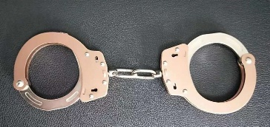 | 金属手铐表面做氧化处理，光滑无毛刺，色彩均匀，无剥落，起泡等缺陷。  金属手铐的左、右铐体和扇梁形状一致，无明显扭曲变形。  金属手铐铐体及扇梁的边角圆滑整齐，三排齿的齿形完整，无缺损。  金属手铐每支铐体上的硬印不超过4处，每处面  积小于或等于3,且不应集中在同一表面。 晃动量金属手铐铐体与扇梁铆接处晃动量为0.19mm。  金属手铐的外观质量符合公安部业务主管部门批准的标样。  结构:金属手铐由左、右铐体和三排齿的扇梁、链座、链环，钥匙等组成  尺寸:金属手铐的主要尺寸，铐体间距L:55.9 mm  啮合三齿状态下手铐的最小孔径H:55.0 mm啮合三齿状态下手铐的最大孔径B:81.3 mm  金属手铐中锁齿零件的尺寸符合图纸的要求  金属手铐中片簧零件的尺寸符合图纸的要符合求  颜色;金属手铐铐体表面颜色为铄金色，左、右铐体颜色应一致，无明显色差:扇梁为亚光银色  标识:金属手铐其中一个铐体表面有激光雕刻的清晰的永久性编号，字体为黑体，字高3.5mm  质量：229.9g  金属手铐的钥匙能从正、反两面插入锁孔解除反锁和开启手铐。  金属手铐的钥匙能插入反锁定位锁孔实现手铐反锁，反锁定位拨片运行灵活、顺畅。金属手铐的扇梁转动灵活、无阻滞  反锁定位：金属手铐在锁闭并反锁定位状态下施加1500 N静压力，未出现啮合松动或失效现象  防拔性能;金属手铐的三个锁齿应相互独立，在拨动任意一个锁齿时，其余两个锁齿不联动，  金属手铐在锁闭状态下， 2min内未打开
13 | 新式脚链 | 30副 | 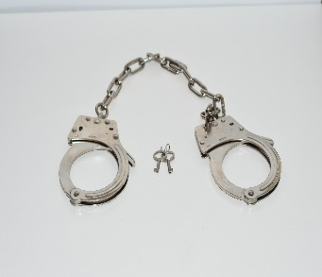 | 1、镣外观：金属脚镣外表面应光滑、无棱角和毛刺等缺陷，各连接部位圆滑；  2、全性：防净拨开启工作时间≥2min；  3、牢固度：纵向静拉力≥2500N；横向静拉力≥2500N；  4、重量（不含包装和钥匙）≤8kg；  5、耐用度：工作时间≥3000次循环。
14 | 快拔式强光手电 | 30副 | 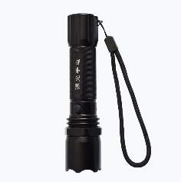 | 1、材质：T6061航空铝合金，加厚阳极氧化处理，哑黑色  2、额定电压：3.7V  3、灯泡寿命：美国CREE3W大功率LED灯泡，使用寿命大于10万h;  4、巡航时间：150-240分  5、防水设计：接口采用高弹性硅胶圈密封  6、功能：强光、弱光、爆闪是三种  7、符合GA883-2010公安单警装备 警用强光手电产品技术标准要求
15 | 手持金属探测仪 | 8副 | 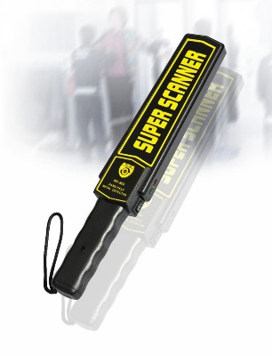 | 外形尺寸：410mm×85mm×45mm 六四式手枪：180-195mm  包装×尺寸：445mm×265mm×520mm 六寸匕首：160-180mm  包装工作电源：6F22 9V电池（碱性电池、可充电电池） 刀 片：100mm  报警模式：声（震）光同步报警 一元硬币：75-100mm  产品重量：25个/箱、13.3公斤/箱 大头针：30-60mm
16 | 警示带 | 10卷 | 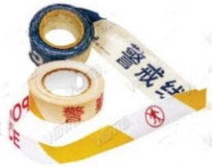 | 产品名称：盒装警示带  产品材料：涤纶布（可重复使用）  可选长度：30m/50m/80m  可选文字：止步，高压危险！电力施工 注意安全。（可根据客户要求定做）  可选颜色：大红/大黄/荧光黄/宝石蓝/国网绿/白色  盒子材质：ABS【工程塑料】（优点：抗冲击，抗拌耐磨

